
Кемеровская область – Кузбасс
Юргинский городской округ
Администрация города Юрги

ПОСТАНОВЛЕНИЕ

От 18.08.2025 №918
О принятии решения о подготовке проекта
межевания территории, расположенной
по адресу: Российская Федерация, Кемеровская
область – Кузбасс, городской округ Юргинский,
г. Юрга, ул. Шоссейная, д. 56

Руководствуясь частью 1 статьи 46 Градостроительного кодекса Российской Федерации, статьей 32 Федерального закона от 20.03.2025 №33-ФЗ
«Об общих принципах организации местного самоуправления в единой системе публичной власти», в соответствии с административным регламентом предоставления муниципальной услуги «Подготовка и утверждение документации по планировке территории», утвержденным постановлением Администрации города Юрги от 29.07.2025 №838, на основании заявления Владимировой А.И. от 31.07.2025 вх. №02-02/1670 о принятии решения о подготовке документации по планировке территории, Администрация города Юрги постановляет:

1. Принять решение о подготовке проекта межевания территории, расположенной по адресу: Российская Федерация, Кемеровская область – Кузбасс, городской округ Юргинский, г. Юрга, ул. Шоссейная, д. 56, в целях образования земельного участка путем перераспределения земельного участка с кадастровым номером 42:36:0101002:1257 по адресу: Кемеровская область, г. Юрга, ул. Шоссейная, д. 56 с землями, государственная или муниципальная собственность на которые не разграничена.
2. Рекомендовать Владимировой А.И. в срок до 05.11.2025 обеспечить подготовку проекта межевания территории, расположенной по адресу: Российская Федерация, Кемеровская область – Кузбасс, городской округ Юргинский, г. Юрга, ул. Шоссейная, д. 56.
3. Утвердить задание на разработку документации по планировке территории согласно приложению №1 к настоящему постановлению.
4. Утвердить задание на выполнение инженерных изысканий для подготовки документации по планировке территории согласно приложению №2 к настоящему постановлению.
5. Утвердить границы территории межевания согласно приложению №3 к настоящему постановлению.
6. Комиссии по подготовке проекта Правил землепользования и застройки Юргинского городского округа, утвержденной постановлением Администрации города Юрги от 28.12.2015 №1992, обеспечить со дня опубликования настоящего постановления прием от физических и юридических лиц предложений о порядке, сроках подготовки и содержании документации по планировке территории. Предложения принимаются в срок до 22.09.2025 включительно по адресу: Кемеровская область - Кузбасс, город Юрга, проспект Победы, 13, Комитет архитектуры Администрации города Юрги, кабинет 219, в рабочие дни с 8.30 до 17.30 часов, посредством электронной почты zam-arh@yurga.org, а также по телефонам: 8(38451) 4-69-79, 4-68-72.
7. Опубликовать настоящее постановление в сетевом издании «Газета «Резонанс-Ю» (доменное имя сайта в информационно-телекоммуникационной сети Интернет – VESTNIK-YURGA.RU).
8. Разместить настоящее постановление на официальном сайте Администрации города Юрги.
9. Контроль за исполнением настоящего постановления возложить на заместителя Главы города по строительству Сбитнева К.Е.

И.о. Главы города Юрги В.А. Маняхин

ПРИЛОЖЕНИЕ №1
к постановлению
Администрации города Юрги
от 18.08.2025 №918

ЗАДАНИЕ
на разработку документации по планировке территории

Российская Федерация, Кемеровская область-Кузбасс, городской округ Юргинский, г. Юрга, ул. Шоссейная, д. 56
Стоянка для грузового автотранспорта
(наименование территории, наименование объекта (объектов) капитального строительства, для размещения которого (которых) подготавливается документация по планировке территории)

№ | Наименование позиции | Содержание
1. | Вид разрабатываемой документации по планировке территории | Проект межевания территории в виде отдельного документа
2. | Инициатор подготовки документации по межеванию территории | Владимирова Алиса Игоревна, 25.06.1991 г.р., паспорт серия: 3214 №445015, выдан 07.08.2014 Отделом УФМС России по Кемеровской области в пгт. Яшкино, эл. почта: tarabykina. alisa@mail.ru
3. | Источник финансирования работ по подготовке документации по межеванию территории | Финансирование за счет собственных средств.
4. | Вид и наименование планируемого к размещению объекта капитального строительства, его основные характеристики (назначение, местоположение, площадь объекта капитального строительства и др.) | Стоянка для грузового автотранспорта ориентировочной площадью 1000 кв. м
5. | Поселения, муниципальные округа, городские округа, муниципальные районы, субъекты Российской Федерации, в отношении территорий которых осуществляется подготовка документации по межеванию территории | Городской округ Юргинский
6. | Состав документации по межеванию территории | В соответствии со ст. 43 Градостроительного кодекса Российской Федерации
7. | Информация о земельных участках (при наличии), включенных в границы территории, | Земельные участки с кадастровыми номерами: 42:36:0101002:1257,
 | в отношении которой планируется подготовка документации по межеванию территории, а также об ориентировочной площади такой территории | 42:36:0101002:471, 42:36:0101002:3246. Ориентировочная площадь территории 28599 кв. м
8. | Цель подготовки документации по межеванию территории | Образование земельного участка площадью 2033 кв. м путем перераспределения земельного участка с кадастровым номером 42:36:0101002:1257 с землями, государственная или муниципальная собственность на которые не разграничена

Заместитель Главы города
по строительству К.Е. Сбитнев
ПРИЛОЖЕНИЕ №2
к постановлению
Администрации города Юрги
от 18.08.2025 №918

Задание на выполнение инженерных изысканий для подготовки
документации по планировке территории

№ | Содержание | Описание выполняемых работ и документации
1. | Наименование работ | Выполнение изыскательских работ на территории, расположенной по адресу: Российская федерация, Кемеровская область - Кузбасс, городской округ Юргинский, г. Юрга, ул. Шоссейная, д. 56
2. | Месторасположение (описание) территории для изыскательских работ.  Сведения о площади территории изысканий | Земельный участок с кадастровым номером 42:36:0101002:1257 общей площадью 569,17 кв. м
33. | Виды изысканий | В соответствии с перечнем видов инженерных изысканий, необходимых для подготовки документации по планировке территории, утвержденным Постановлением Правительства Российской Федерации от 31.03.2017 №402 «Об утверждении Правил выполнения инженерных изысканий, необходимых для подготовки документации по планировке территории, перечня видов инженерных изысканий, необходимых для подготовки документации по планировке территории, и о внесении изменений в постановление Правительства Российской Федерации от 19 января 2006 года №20»:  - инженерно-геодезические изыскания;  - инженерно-геологические изыскания;  - инженерно-гидрометеорологические изыскания.  Указанные инженерные изыскания выполнять с учетом фондовых материалов и архивных данных
44. | Характер освоения территории | Образование земельного участка площадью 2033 кв. м путем перераспределения земельного участка с кадастровым номером 42:36:0101002:1257 с землями, государственная или муниципальная собственность на которые не разграничена
55. | Этапы выполнения работ | Изыскания выполняются в один этап
66. | Сроки выдачи отчета | В соответствии с графиком выполнения работ по договору, заключенному между Владимировой А.И. (далее - «Заказчик») и ООО «Вариант плюс» (далее - «Подрядчик»)
77. | Общие требования к инженерным изысканиям | Инженерные изыскания проводить в соответствии с положениями Правил выполнения инженерных изысканий, необходимых для подготовки документации по планировке территории, утвержденных Постановлением Правительства Российской Федерации от 31.03.2017 №402 «Об утверждении Правил выполнения инженерных изысканий, необходимых для подготовки документации по планировке территории, перечня видов инженерных изысканий, необходимых для подготовки документации по планировке территории, и о внесении изменений в постановление Правительства Российской Федерации от 19 января 2006 года №20», СП 438.1325800.2019, СП 317.1325800.2017, СП 47.13330.2016, Федерального закона от 30.12.2009 №384-ФЗ «Технический регламент о безопасности зданий и сооружений», действующими нормативными документами:  - СП 11-104-97- для инженерно-геодезических изысканий;  - СП 11-105-97- для инженерно-геологических изысканий;  - СП 11-103-97 - для инженерно-гидрометеорологических изысканий;  - ГКИНП (ГНТА)-ОЗ-010-02 «Инструкция по нивелированию I, II, III и IV классов»;  - Инструкцией по топографической съемке в масштабах 1:5000, 1:2000, 1:1000 и 1:500 (ГКИНП-02-033-82);  - Инструкцией о порядке контроля и приемки геодезических, топографических и картографических работ. ГКИНП (ГИТА)-17-004-99;  - условными знаками для топографических планов масштаба 1:5000, 1:2000, 1:1000, 1:500;  - ПТБ-88 «Правила по технике безопасности на топографо-геодезических работах»;  - другими действующими нормативными актами (регламентами), устанавливающими требования к соответствующим видам изысканий.  Для выполнения комплекса инженерных изысканий  «Подрядчику» необходимо:  - оформить в администрации города Юрги разрешение на использование земель или земельного участка, находящихся в государственной или муниципальной собственности в соответствии с положениями Правил выдачи разрешения на использование земель или земельного участка, находящихся в государственной или муниципальной собственности, утвержденных Постановлением Правительства Российской Федерации от 27.11.2014 №1244;  - составить программы работ по каждому виду инженерных изысканий и согласовать с «Заказчиком»
7.1. | Требования к инженерно-геодезическим изысканиям | 1. Масштаб 1:500, сечение рельефа горизонталями через 0,5 м.  2. Система координат и высот:  - система координат местная, система высот: условная, принятая для г. Юрга;  - система координат МСК 42.  3. При подготовительных работах учесть сбор данных о технических характеристиках подземных, наземных и надземных коммуникаций.  4. При проведении полевых работ выполнить детальное обследование колодцев (камер), вводов, нивелирование инженерных сетей в колодцах (камерах).  5. На топографический план нанести все существующие подземные, наземные и надземные коммуникации с указанием их технических характеристик и владельцев. Полноту съемки и правильность нанесения коммуникаций согласовать с владельцами пересекаемых коммуникаций.  6. В состав технического отчета включить план-схемы материалов согласований местоположения и технических характеристик подземных, наземных и надземных коммуникаций (должны включать печати, подписи, фамилии и должности лиц, выдавших согласования).  7. Выполнить топографический план территории изысканий (цифровую модель местности) на электронном и бумажном носителях с учетом требований к оформлению документации, указанных в п. 8 настоящего задания.  8. Составить продольный профиль территории в масштабе: горизонтальный - 1:5000, вертикальный - 1:500. Схему построения профилей согласовать в составе программы производства работ с «Заказчиком».  9. Дополнительно к объектам, перечисленным в СП 317.1325800.2017 (приложение А), инженерно-топографические планы должны содержать границы зон с особыми условиями использования территорий, установленных в соответствии с положениями действующего законодательства Российской Федерации.  10. Формирование цифровой модели местности настоящим заданием не предусмотрено.
7.2. | Требования к инженерно-геологическим изысканиям | - Выполнить инженерно-геологические изыскания на территории с целью изучения геологического строения, гидрогеологических условий, а также исследования состава, состояния свойств грунтов. Приложить паспорта испытания грунтов.  - Определить объемы инженерно-геологических изысканий, разработать схему проходки инженерно-геологических выработок (расположения скважин) с их опробованием. Разработанную схему согласовать в составе программы производства работ с «Заказчиком».  - Выполнить инженерно-геофизические и гидрогеологические исследования, которые должны обеспечить определение геологического строения, литологического состава, физико-механических и агрессивных свойств грунтов (к бетонным и стальным конструкциям, свинцовой и алюминиевой оболочке кабеля), гидрогеологических условий, химического состава и степени агрессивности грунтовых (поверхностных - при наличии) вод, выявление неблагоприятных физико-геологических процессов и явлений.  - В состав технического отчета включить результаты соответствующих (обосновывающих) лабораторных исследований физико-механических и агрессивных свойств грунтов (к бетонным и стальным конструкциям, свинцовой и алюминиевой оболочке кабеля), химический анализ подземных (и поверхностных - при наличии) вод.  - В состав технического отчета включить результаты определения сейсмичности района изысканий на основе карт СП 14.13330.2018 «Свод правил. Строительство в сейсмических районах. Актуализированная редакция СНиП II-7-81*».  - В составе технического отчета представить фотоматериалы, подтверждающие выполнение работ по бурению скважин (с привязкой к месту отбора).  - Инженерно-геологические изыскания выполнять с учетом требований СП 438.1325800.2019, СП 14.13330.2018.
7.3. | Требования к инженерно-гидрометеорологическим изысканиям | - Выполнить гидрометеорологические исследования.  - Сбор и анализ материалов ранее выполненных инженерно-гидрометеорологических изысканий и исследований, сбор дополнительных материалов по территории строительства.  - Рекогносцировочное обследование близ расположенных водных объектов к территории строительства с проведением специальных работ и исследований (для участков со сложными гидрологическими условиями). Выполнить камеральную обработку материалов и составление отчета. Состав и содержание технического отчета должно соответствовать требованиям СП 47.13330.2016, СП 438.1325800.2019.
88. | Требования к оформлению документации | «Подрядчик» по окончанию выполнения работ передает «Заказчику», акты выполненных работ, счет-фактуры (для плательщиков НДС), технические отчеты по инженерным изысканиям в 3-х экземплярах на бумажном носителе в переплетенном виде (жесткий переплет) и 2 экземпляра в электронном виде (на USB flash носителе или CD диске) в форматах, предусмотренных Правилами представления материалов и результатов инженерных изысканий, утвержденными Постановлением Правительства Российской Федерации от 22.04.2017 №485.  Технические отчеты на электронном носителе формируются отдельно на каждый вид изысканий:  а) в форматах *doc *docx, *txt *rtf, *xls, *xlsx и *odf - для текстовых материалов,  б) в форматах *tiff, *jpeg и *pdf - для растровых моделей,  в) в обменных форматах *gml и *shp - для векторных (графических материалов). В случае невозможности представления данных в указанных форматах, могут быть использованы обменные форматы *mif/mid, *dxf/dwg, *sxf (совместно с файлами описания *rsc):  - с распределением всех подлежащих отображению объектов по соответствующим тематическим слоям;  - с привязкой к системам координат, используемым для ведения государственного кадастра недвижимости (МСК 42). При этом, материал на каждый вид планов (карт, схем) в формате *mid/mif создается отдельно (без рабочих наборов) для создания возможности конвертирования материалов в государственную информационную систему обеспечения градостроительной деятельности.  Состав, структура и название документов в электронном виде должны соответствовать аналогичным документам на бумажных носителях.  «Заказчик» в течение 5 рабочих дней с момента получения от «Подрядчика» технических отчетов по выполненным инженерным изысканиям, направляет технические отчеты по инженерным изысканиям (1 экз. в электронном виде на USB flash носителе или CD диске) в Администрацию города Юрги для размещения в государственной информационной системе обеспечения градостроительной деятельности. При этом, в соответствии с Требованиями к технологиям, программным, лингвистическим, правовым, организационным и техническим средствам обеспечения ведения информационной системы, утвержденными Постановлением Правительства Российской Федерации от 13.03.2020 №279 «Об информационном обеспечении градостроительной деятельности», при направлении сведений, документов, материалов для размещения в информационной системе в виде файлов такие файлы должны быть подписаны усиленной квалифицированной электронной подписью «Подрядчика», либо «Заказчика». При передаче сведений, документов, материалов в виде пакета такой пакет должен быть в формате zip-файла и подписан усиленной квалифицированной электронной подписью «Заказчика».  Ответственность за достоверность направляемых для размещения в информационной системе сведений, документов, материалов несут лица («Подрядчик», либо «Заказчик»), направившие такие сведения, документы, материалы.

Заместитель Главы города
по строительству К.Е. Сбитнев
ПРИЛОЖЕНИЕ №3
к постановлению
Администрации города Юрги
от 18.08.2025 №918

Границы территории межевания
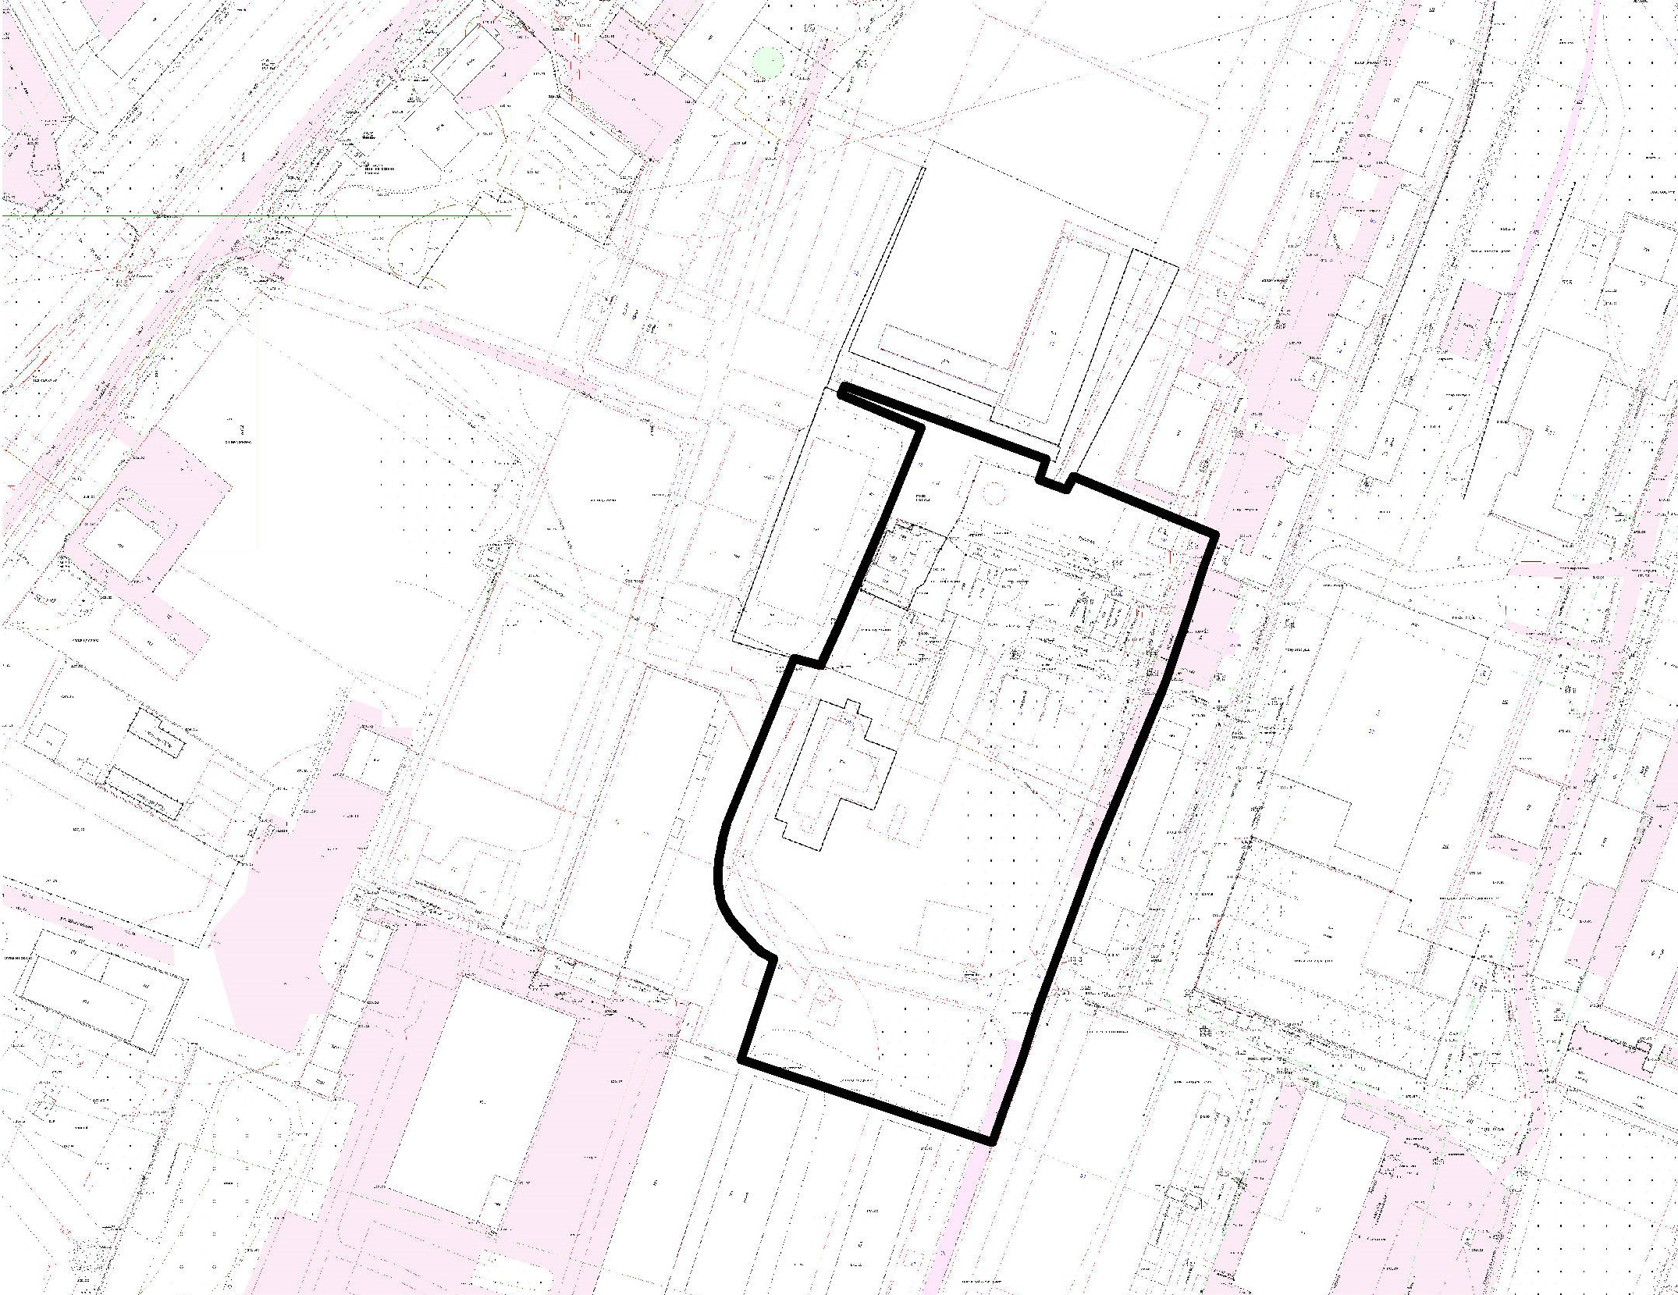
Адрес: Российская Федерация, Кемеровская область – Кузбасс, городской округ Юргинский, г. Юрга, ул. Шоссейная, д. 56
Площадь 76105 кв. м
Обозначение характерных точек границы | Координаты, м
Обозначение характерных точек границы | X | Y
1 | 664805,93 | 1264102,74
2 | 664799,68 | 1264116,88
3 | 664792,76 | 1264114,18
4 | 664788,80 | 1264112,63
5 | 664786,96 | 1264111,97
6 | 664777,57 | 1264108,62
7 | 664771,49 | 1264106,45
8 | 664762,39 | 1264103,19
9 | 664757,12 | 1264101,30
10 | 664748,68 | 1264098,29
11 | 664744,42 | 1264096,54
12 | 664706,84 | 1264079,89
13 | 664704,31 | 1264078,79
14 | 664695,10 | 1264074,84
15 | 664682,99 | 1264069,62
16 | 664673,98 | 1264066,21
17 | 664660,42 | 1264060,93
18 | 664654,40 | 1264058,52
19 | 664653,10 | 1264058,07
20 | 664629,41 | 1264048,86
21 | 664627,03 | 1264048,01
22 | 664618,14 | 1264045,12
23 | 664609,45 | 1264042,23
24 | 664602,10 | 1264039,28
25 | 664589,41 | 1264034,43
26 | 664582,72 | 1264031,84
27 | 664582,34 | 1264031,69
28 | 664579,18 | 1264030,46
29 | 664585,50 | 1264013,81
30 | 664611,77 | 1263939,55
31 | 664636,40 | 1263948,20
32 | 664648,10 | 1263952,30
33 | 664650,51 | 1263948,29
34 | 664653,51 | 1263944,67
35 | 664654,16 | 1263944,46
36 | 664658,04 | 1263940,83
37 | 664659,17 | 1263939,82
38 | 664660,45 | 1263938,66
39 | 664663,78 | 1263936,18
40 | 664666,39 | 1263934,89
41 | 664668,66 | 1263933,81
42 | 664670,30 | 1263933,27
43 | 664674,10 | 1263932,73
44 | 664676,32 | 1263932,52
45 | 664681,61 | 1263932,55
46 | 664685,11 | 1263932,97
47 | 664693,80 | 1263934,72
48 | 664697,79 | 1263935,76
49 | 664698,24 | 1263935,93
50 | 664699,96 | 1263936,61
51 | 664704,05 | 1263938,54
52 | 664721,84 | 1263946,26
53 | 664758,50 | 1263959,88
54 | 664756,15 | 1263968,04
55 | 664755,14 | 1263971,58
56 | 664777,04 | 1263982,03
57 | 664818,02 | 1264000,40
58 | 664819,88 | 1264001,22
59 | 664820,64 | 1264001,54
60 | 664841,19 | 1264010,38
61 | 664854,18 | 1263981,06
62 | 664857,26 | 1263982,42
63 | 664845,57 | 1264012,23
64 | 664840,08 | 1264026,21
65 | 664836,43 | 1264035,52
66 | 664828,77 | 1264055,70
67 | 664821,50 | 1264052,84
68 | 664818,97 | 1264059,04
69 | 664817,41 | 1264062,74
70 | 664822,48 | 1264065,50
71 | 664816,59 | 1264078,52
72 | 664816,40 | 1264078,68
73 | 664816,46 | 1264078,81
74 | 664806,42 | 1264101,63
1 | 664805,93 | 1264102,74

Заместитель Главы города
по строительству К.Е. Сбитнев

